BỘ GIÁO DỤC VÀ ĐÀO TẠO
ĐẠI HỌC ĐÀ NẴNG

TRẦN THỊ HÀ KHUÊ

TÊN ĐỀ TÀI

NGHIÊN CỨU XÂY DỰNG GIẢI PHÁP
KIỂM THỬ HIỆU NĂNG FTP SERVER

Chuyên ngành: KHOA HỌC MÁY TÍNH
Mã số : 60.48.01

TÓM TẮT LUẬN VĂN THẠC SĨ KHOA HỌC MÁY TÍNH

Đà Nẵng - Năm 2011

Công trình được hoàn thành tại
ĐẠI HỌC ĐÀ NẴNG

Người hướng dẫn khoa học: PGS. TS. Lê Văn Sơn

Phản biện 1:
Phản biện 2:

Luận văn sẽ được bảo vệ tại Hội đồng chấm
Luận văn tốt nghiệp thạc sĩ kỹ thuật họp tại Đại học Đà Nẵng vào ngày 18 tháng 06 năm 2011.

Có thể tìm hiểu luận văn tại:
- Trung tâm Thông tin - Học liệu, Đại học Đà Nẵng
- Trung tâm Học liệu, Đại học Đà Nẵng
MỞ ĐẦU
- Lý do chọn đề tài
Với những bước tiến như vũ bão, những thập kỉ cuối của thế kỉ XX, công nghệ thông tin đã tạo nên một diện mạo mới cho cuộc sống con người và mở ra cho nhân loại một kỉ nguyên mới - kỉ nguyên Công nghệ Thông tin. Cũng từ đó, nhu cầu ứng dụng công nghệ thông tin vào cuộc sống có bước phát triển mới, đó là sự ra đời các dịch vụ trên mạng như Email, Web, Telnet, FTP,… Trong đó, FTP là một trong các dịch vụ cần thiết và phổ biến nhất hiện nay. FTP một giao thức truyền tải tập tin từ một máy tính đến máy tính khác thông qua một mạng TCP hoặc qua mạng Internet. Thông qua giao thức FTP, người dùng có thể tải dữ liệu như hình ảnh, văn bản, các tập tin media (nhạc, video)... từ máy tính của mình lên máy chủ đang đặt ở một nơi khác hoặc tải các tập tin có trên máy chủ về máy tính cá nhân. Để nâng cao năng suất và chất lượng dịch vụ FTP ngày càng tốt hơn, chúng ta cần xây dựng các biện pháp hoặc sử dụng công cụ phần mềm để kiểm tra. Tuy nhiên, một thực tế là chi phí cho các phần mềm hỗ trợ thương mại là rất cao, đôi lúc làm cho dự án không còn khả năng sinh lời, ... Do vậy ban quản trị dự án luôn phải tìm cách tiết kiệm chi phí phát triển, kiểm định cũng như vận hành dự án, trong khi vẫn đảm bảo chất lượng sản phẩm đầu ra.
Vậy, có công cụ mã nguồn mở nào đáp ứng nhu cầu của lĩnh vực kiểm định dịch vụ FTP? Những yếu tố gì và tiêu chí nào để đưa ra quyết định lựa chọn một công cụ để kiểm tra hiệu năng của FTP Server? Hiện nay, có khá nhiều phần mềm hỗ trợ việc kiểm tra hiệu năng của FTP, chẳng hạn, JMeter là một công cụ chuyên dùng để kiểm tra hiệu năng của các ứng dụng web, được viết bằng Java, JMeter có thể hoạt động trên các hệ điều hành có hỗ trợ JVM phiên bản 1.4 trở lên. JMeter không đòi hỏi kiến thức lập trình chuyên sâu để sử dụng. Hiện nay ứng dụng này đã được cải tiến để có thể đo lường hiệu năng hoạt động của các đối tượng và giao thức sau: HTTP, HTTPS, SOAP, JDBC, LDAP, JMS, POP3, ...
The Grinder có nhiều điểm tương đồng với JMeter. Điều khác biệt là the Grinder đòi hỏi kiểm thử viên phải có khả năng sử dụng ngôn ngữ Jython để có thể viết/chỉnh sửa các kịch bản kiểm tra theo ý mình và hệ thống báo cáo kết quả kiểm tra không linh động như JMeter.
TestMaker hỗ trợ kiểm tra hiệu năng và tính năng của ứng dụng web. Tuy nhiên, phiên bản được xây dựng sẵn để cài đặt và sử dụng miễn phí nhưng bị hạn chế khả năng chạy kiểm tra tối đa với 200 người dùng ảo. Để xóa bỏ hạn chế này, người sử dụng có thể trả tiền hoặc tự tải mã nguồn của TestMaker về và tự xây dựng thành một bộ cài đặt và sử dụng hoàn chỉnh. Điều này đòi hỏi kiến thức về Java, Ant, NetBean. Ngoài ra còn có các phần mềm khác như: WebLoad OpenSource, OpenSTA, SELENIUM, ... Với những ưu điểm vượt trội trên, JMeter được chọn làm công cụ để nghiên cứu và làm giải pháp kiểm tra tính năng, hiệu năng của FTP Server.
Xuất phát từ những nhu cầu thực tế nêu trên, tôi chọn đề tài: “Nghiên cứu xây dựng giải pháp kiểm thử hiệu năng FTP Server”.
- Mục tiêu và nhiệm vụ nghiên cứu

Mục tiêu nghiên cứu
Mục tiêu của đề tài là tìm hiểu và ứng dụng phần mềm JMeter để đo lường hiệu năng hoạt động của FTP Server.

Nhiệm vụ nghiên cứu
Về lý thuyết: Tìm hiểu tổng quan về giao thức FTP. Tìm hiểu tổng quan về kiểm thử phần mềm đặc biệt là kiểm thử tự động. Tìm hiểu về phần mềm JMeter.
Về thực tiễn: Ứng dụng phần mềm JMeter trong việc kiểm tra để đo lường hiệu năng hoạt động của FTP Server.
- Đối tượng và phạm vi nghiên cứu

Đối tượng nghiên cứu
Tìm hiểu về nguyên lý, cách thức truyền tải dữ liệu của giao thức FTP. Tìm hiểu cách thức kiểm thử, tiêu chí kiểm thử FTP Server trong phần mềm JMeter. Đánh giá kết quả kiểm thử FTP Server.

Phạm vi nghiên cứu
Nghiên cứu và ứng dụng phần mềm JMeter trong việc kiểm thử hiệu năng FTP Server.
- Phương pháp nghiên cứu

Phương pháp nghiên cứu lý thuyết
Tiến hành thu thập và nghiên cứu các tài liệu có liên quan đến đề tài. Tổng hợp các tài liệu. Chọn lọc các tài liệu nghiên cứu để báo cáo luận văn.

Phương pháp nghiên cứu thực nghiệm
Tìm hiểu cách thức, tiêu chí kiểm thử FTP Server. Ứng dụng kiểm thử hiệu năng FTP Server nào đó. Kiểm tra và đánh giá kết quả đạt được.
- Ý nghĩa khoa học và thực tiễn của đề tài

Ý nghĩa khoa học
Chọn lựa giải pháp kiểm thử FTP Server. Tìm hiểu và vận dụng phần mềm JMeter trong việc kiểm thử hiệu năng FTP Server. Tìm hiểu quy trình, cách thức kiểm thử FTP Server của phần mềm JMeter. Tìm hiểu các tiêu chí đánh giá hiệu năng FTP Server. Đánh giá kết quả kiểm thử FTP Server.

Ý nghĩa thực tiễn
Triển khai phần mềm JMeter trong việc đo lường hiệu năng hoạt động của FTP Server. Qua đó, đánh giá được hiệu quả quá trình tải dữ liệu của FTP Server với số lượng người dùng truy cập lớn.
- Bố cục luận văn
Luận văn bao gồm 3 chương sau đây:
Chương 1. Tổng quan về giao thức FTP và kiểm thử phần mềm. Chương này sẽ trình bày tổng quan về giao thức FTP và kiểm thử phần mềm. Trong phần giao thức FTP giới thiệu khái quát về giao thức FTP, mục đích của giao thức FTP, mô hình hoạt động và các thành phần trong giao thức FTP, thiết lập kênh điều khiển và chứng thực người dùng trong FTP, quản lý các kênh dữ liệu, phương thức truyền dữ liệu, dạng thức dữ liệu trong giao thức FTP. Trong phần kiểm thử phần mềm giới thiệu khái niệm về kiểm thử phần mềm, các giai đoạn kiểm thử phần mềm, các phương pháp kiểm thử và qui trình kiểm thử phần mềm.
Chương 2. Phần mềm JMeter trong việc xác định phương pháp kiểm thử hiệu năng FTP Server. Chương này sẽ giới thiệu khái quát về kiểm thử tự động, đưa ra một số tình huống dùng kiểm thử tự động. Tiếp theo, giới thiệu khái niệm cơ bản về kiểm thử hiệu năng, kiểm thử tải, kiểm thử chịu tải, mục tiêu kiểm thử hiệu năng, những thuận lợi của việc sử dụng công cụ kiểm thử hiệu năng, chi phí thực hiện kiểm thử hiệu năng, giải pháp mã nguồn mở trong việc kiểm thử hiệu năng, đưa ra một số công cụ mã nguồn mở để kiểm thử hiệu năng. Một trong những công cụ được chọn đó là phần mềm JMeter. Trong chương này cũng sẽ giới thiệu sơ lược lịch sử ra đời phần mềm JMeter, đặc trưng của JMeter, cấu hình cài đặt và thực thi phần mềm JMeter, cách thức xây dựng một kế hoạch kiểm thử, trình bày chi tiết các yếu tố của một kế hoạch kiểm thử, cách thực thi một kế hoạch kiểm thử.
Chương 3. Giải pháp kỹ thuật kiểm thử hiệu năng hoạt động của FTP Server. Trong chương ba này sẽ vận dụng qui trình, phương pháp kiểm thử đã nêu ở chương một và chương hai, sử dụng công cụ JMeter thiết kế các trường hợp kiểm thử, dữ liệu dùng để kiểm thử và thực hiện kiểm thử cho FTP Server xác định, phân tích và đánh giá kết quả đạt được, từ đó đưa ra các giải pháp có thể.
- TỔNG QUAN VỀ GIAO THỨC FTP VÀ KIỂM THỬ PHẦN MỀM
  - TỔNG QUAN VỀ GIAO THỨC FTP
    - Khái quát về giao thức FTP
FTP thường chạy trên hai cổng: 20 và 21 và chỉ chạy riêng trên nền của TCP. Trình chủ FTP lắng nghe các yêu cầu dịch vụ từ những kết nối vào máy của các trình khách FTP, trên cổng 21. Đường kết nối trên cổng 21 này tạo nên một dòng truyền điều khiển, cho phép các dòng lệnh được chuyển qua trình chủ FTP. Để truyền tải tập tin qua lại giữa hai máy, cần phải có một kết nối khác.
    - Mục đích của giao thức FTP
Khuyến khích việc dùng chung tập tin. Khuyến khích việc sử dụng máy tính ở xa một cách gián tiếp/âm thầm (implicit). Che đậy sự khác biệt về hệ thống lưu trữ tập tin giữa các máy chủ. Truyền tải dữ liệu một cách đáng tin cậy và có hiệu quả cao.
    - Hoạt động cơ bản của FTP
Hoạt động của giao thức này có thể chia ra thành nhiều thành phần nhỏ, hoạt động cùng nhau để thực hiện các công việc như khởi tạo kết nối, truyền thông tin điều khiển và truyền lệnh.
    - Mô hình hoạt động của FTP, các thành phần trong giao thức, và các thuật ngữ cơ bản
Giao thức FTP được mô tả một cách đơn giản thông qua mô hình hoạt động của FTP. Mô hình này chỉ ra các nguyên tắc mà một thiết bị phải tuân theo khi tham gia vào quá trình trao đổi tập tin, cũng như về hai kênh thông tin cần phải thiết lập giữa các thiết bị đó. Nó cũng mô tả các thành phần của FTP được dùng để quản lý các kênh này ở cả hai phía – truyền và nhận. Do đó, mô hình này tạo một khởi điểm lý tưởng để xem xét hoạt động của FTP ở mức khái quát.
      - Tiến trình FTP máy chủ và FTP máy khách
      - Kênh điều khiển và kênh dữ liệu trong FTP
      - Các tiến trình và thuật ngữ trong FTP
    - Thiết lập kênh điều khiển và chứng thực người dùng trong FTP
      - Trình tự truy cập và chứng thực FTP
Người dùng gửi tên người dùng từ trình biên dịch giao thức máy khách tới trình biên dịch giao thức máy chủ bằng lệnh USER. Sau đó mật khẩu của người dùng được gửi đi bằng lệnh PASS.
Máy chủ kiểm tra tên người dùng và mật khẩu trong cơ sở dữ liệu người dùng của nó. Nếu người dùng hợp lệ, máy chủ sẽ gửi trả một thông báo tới người dùng rằng phiên kết nối đã được mở. Nếu người dùng không hợp lệ, máy chủ yêu cầu người dùng thực hiện lại việc chứng thực. Sau một số lần chứng thực sai nhất định, máy chủ sẽ ngắt kết nối.
      - Mở rộng về bảo mật FTP
    - Quản lý kênh dữ liệu FTP, kết nối kênh dữ liệu dạng chủ động (mặc định) và bị động cùng với việc sử dụng cổng.
      - Kết nối kênh dữ liệu dạng chủ động
Quá trình kết nối kênh dữ liệu dạng chủ động được mô tả trong Hình 1.1.
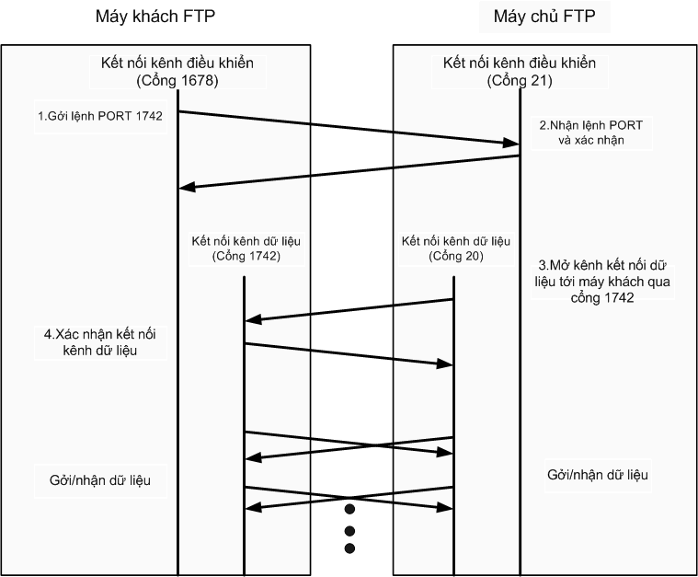
        - Kết nối kênh dữ liệu dạng chủ động
      - Kết nối kênh dữ liệu dạng bị động
Truyền dữ liệu theo phương thức kết nối bị động, như mô tả trong Hình 1.1.
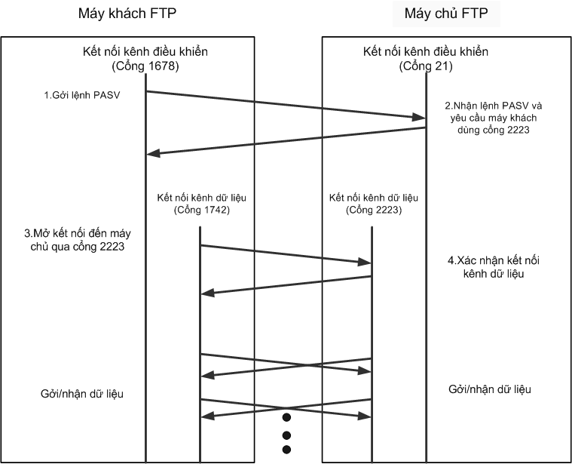
        - Kết nối kênh dữ liệu dạng bị động
      - Các vấn đề về tính hiệu quả và tính bảo mật trong việc chọn một phương thức kết nối
    - Các phương thức truyền dữ liệu trong FTP
      - Phương thức luồng
      - Phương thức khối
      - Phương thức nén
    - Dạng thức của dữ liệu
Có hai chế độ được dùng để truyền tải dữ liệu qua mạng lưới truyền thông: Chế độ ASCII, chế độ nhị phân.
  - TỔNG QUAN VỀ KIỂM THỬ PHẦN MỀM
    - Các khái niệm kiểm thử phần mềm
Kiểm thử phần mềm là quá trình khảo sát một hệ thống hay thành phần dưới những điều kiện xác định, quan sát và ghi lại các kết quả, và đánh giá một khía cạnh nào đó của hệ thống hay thành phần đó.
Kiểm thử phần mềm là quá trình thực thi một chương trình với mục đích tìm lỗi.
Kiểm thử phần mềm là hoạt động khảo sát thực tiễn sản phẩm hay dịch vụ phần mềm trong đúng môi trường chúng dự định sẽ được triển khai nhằm cung cấp cho người có lợi ích liên quan những thông tin về chất lượng của sản phẩm hay dịch vụ phần mềm ấy. Mục đích của kiểm thử phần mềm là tìm ra các lỗi hay khiếm khuyết phần mềm nhằm đảm bảo hiệu quả hoạt động tối ưu của phần mềm trong nhiều ngành khác nhau.
    - Các giai đoạn kiểm thử phần mềm
Thực tế, kiểm thử phần mềm không đơn giản như nhiều người thường nghĩ, công việc này có nhiều mức độ khác nhau và có mối tương quan với các chặng phát triển trong dự án phát triển phần mềm. Hình 1.1. cho thấy bốn mức độ cơ bản của kiểm thử phần mềm và Hình 1.2. cho thấy mối tương quan với các chặng phát triển phần mềm trong mô hình chữ V.
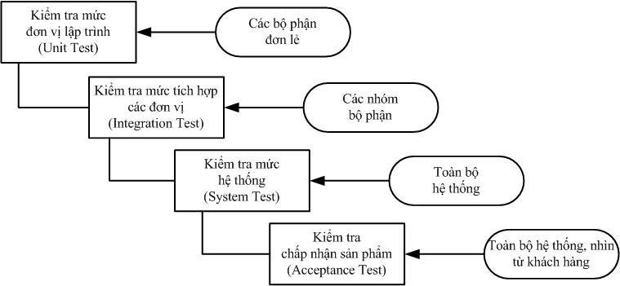
        - Mức độ cơ bản của kiểm tra phần mềm
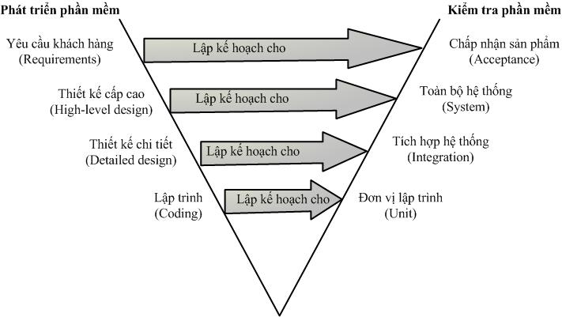
        - Mối tương quan giữa phát triển và kiểm thử phần mềm
      - Kiểm thử mức đơn vị (Unit Test )
      - Kiểm thử tích hợp (Integration Test)
      - Kiểm thử mức hệ thống (System Test)
      - Kiểm thử chấp nhận sản phẩm (Acceptance Test)
      - Kiểm thử quy hồi (Regression Test)
    - Các kỹ thuật (phương pháp) kiểm thử
Một số phương pháp kiểm thử phổ biến và thường được áp dụng.
      - Kiểm thử khói (Smoke Testing)
      - Kiểm thử giao diện người dùng (Interface/GUI Testing)
      - Kiểm thử biên (Boundary Testing)
      - Kiểm thử hiệu năng (Performance Testing)
      - Kiểm thử khả năng chịu tải (Stress Testing)
      - Kiểm thử xác nhận (Verification Testing)
    - Quy trình kiểm thử phần mềm
Trong Hình 1.1. , thể hiện các bước chính trong qui trình kiểm thử phần mềm, bươc thứ nhất là xác định các yêu cầu kiểm thử đây là bước quan trọng nhằm xác định đúng các yêu cầu, các chức năng cần kiểm thử.
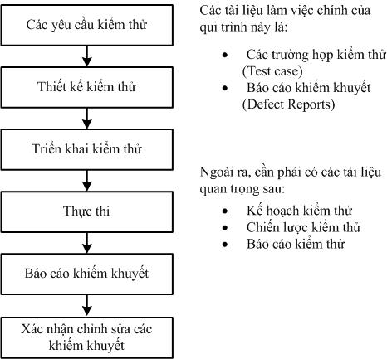
        - Qui trình thực hiện kiểm thử
  - TỔNG KẾT CHƯƠNG 1
- PHẦN MỀM JMETER TRONG VIỆC XÁC ĐỊNH PHƯƠNG PHÁP KIỂM TRA HIỆU NĂNG FTP SERVER
  - KIỂM THỬ TỰ ĐỘNG
    - Khái quát kiểm thử tự động
Qua thực tế cho thấy việc áp dụng kiểm thử tự động hợp lý sẽ mang lại thành công cho hoạt động kiểm thử phần mềm. Kiểm thử tự động giúp giảm bớt công sức thực hiện, tăng độ tin cậy, giảm sự nhàm chán và rèn luyện kỹ năng lập trình cho kiểm thử viên.
Việc phát triển kiểm thử tự động cũng tuân theo các bước phát triển phần mềm, chúng ta phải xem việc phát triển kiểm thử tự động giống như phát triển một dự án. Hình 2.1. cho thấy mối tương quan giữa kiểm thử tự động và toàn bộ chu trình kiểm thử phần mềm.
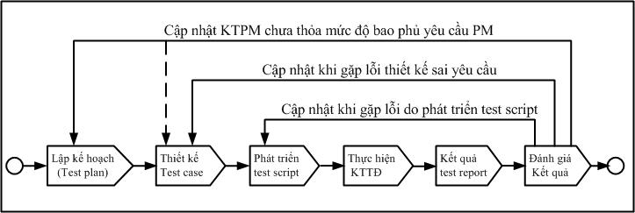
        - Mối tương quan giữa kiểm thử tự động và chu trình kiểm thử
Các bước thực hiện kiểm thử tự động được mô tả rõ hơn qua Bảng 2.1.
          - Các bước thực hiện kiểm thử tự động
STT | Bước thực hiện | Mô tả
 | Tạo kịch bản kiểm thử | Giai đoạn này chúng ta sẽ dùng công cụ kiểm thử để ghi lại các thao tác lên phần mềm cần kiểm thử và tự động sinh ra kịch bản kiểm thử.
 | Chỉnh sửa kịch bản kiểm thử | Chỉnh sửa để kịch bản kiểm thử thực hiện kiểm thử theo đúng yêu cầu đặt ra, cụ thể là làm theo test case cần thực hiện.
 | Chạy kịch bản kiểm thử để kiểm thử tự động | Giám sát hoạt động kiểm thử phần mềm của kịch bản kiểm thử.
 | Đánh giá kết quả | Kiểm tra kết quả thông báo sau khi thực hiện kiểm thử tự động. Sau đó bổ sung, chỉnh sửa những sai sót.
    - Các tình huống thường dùng công cụ để kiểm thử phần mềm
      - Không đủ tài nguyên
      - Kiểm tra quy hồi
      - Kiểm tra khả năng vận hành phần mềm trong môi trường đặc biệt
    - Phân loại một số công cụ kiểm thử tự động
  - KIỂM THỬ HIỆU NĂNG (PERFORMANCE TEST)
    - Khái quát
Kiểm thử hiệu năng được thực hiện nhằm xác định tốc độ, khả năng phân tải và mức độ tin tưởng của phần mềm trong môi trường nhiều người dùng, có nhiều hoạt động khác nhau.
Kiểm thử hiệu năng gồm ba loại kiểm thử sau: Kiểm thử tải dữ liệu (Load testing), kiểm thử tải trọng (Stress testing), kiểm thử độ tin cậy (Reliability testing).
    - Mục tiêu
Kiểm thử hiệu năng là một dạng kiểm thử tự động, để tìm ra điểm “thắt cổ chai” của phần mềm cần kiểm tra, qua đó giúp cho người làm phần mềm có thay đổi thích hợp để tăng khả năng thực thi của phần mềm. Bên cạnh đó cũng giúp kiểm thử viên biết được những thông số ngưỡng của phần mềm, đề ra tiêu chuẩn cho những lần kiểm thử sau.
    - Ví dụ
Ví dụ 1: Có ứng dụng web, yêu cầu cần tìm thông số về hiệu năng thực thi của ứng dụng.
    - Lý do để sử dụng kiểm thử hiệu năng
Kiểm thử hiệu năng giúp: Đoán trước được những lỗi có thể xảy ra khi triển khai phần mềm vào thực tế trong môi trường có nhiều người dùng, tìm ra hiệu năng thực thi tối đa của phần mềm và tìm ra nơi cần cải tiến cho phần mềm. Kiểm thử hiệu năng mang các đặc tính ưu việt của kiểm thử tự động.
    - Thuận lợi của việc sử dụng công cụ kiểm thử hiệu năng
Một cách hiệu quả hiệu suất của hệ thống tự động kiểm tra quá trình giúp tạo ra thêm những thông tin xác thực, ngăn chặn thời gian chết của hệ thống và các vấn đề khác.
    - Chi phí thực hiện kiểm thử hiệu năng
    - Giải pháp mã nguồn mở
      - Tìm kiếm sự thay thế tốt hơn
      - Khái niệm mã nguồn mở
      - Sự chia sẻ mã nguồn mở
Tóm lại, các giải pháp nguồn mở không chỉ là về tiết kiệm chi phí, mà nó còn có nhiều tùy chọn, thân thiện với người dùng, tương thích cao trên các nền tảng khác nhau và cung cấp một giải pháp hiệu quả cho nhu cầu phát triển kinh doanh của các doanh nghiệp nhỏ.
  - PHẦN MỀM MÃ NGUỒN MỞ TRONG KIỂM THỬ HIỆU NĂNG
    - Lợi ích của việc sử dụng mã nguồn mở kiểm thử hiệu năng
      - Sự hỗ trợ lớn cho mã nguồn mở
      - Không cần cơ sở hạ tầng công nghệ cao
      - Kiểm thử phân tán
      - Giao diện đồ họa thân thiện với người dùng
      - Không có bản quyền và các vấn đề bảo trì
Với những lợi ích do mã nguồn mở đem lại trong việc kiểm thử, nhiều công ty phần mềm có xu hướng chuyển sang dùng mã nguồn mở để phát triển dự án của mình. Vì thế, tỷ lệ các phần mềm mã nguồn mở được sử dụng để kiểm thử tăng rõ rệt qua các năm và được thể hiện cụ thể qua Hình 2.1.
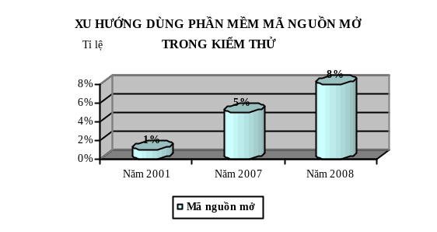
        - Tỉ lệ dùng phần mềm mã nguồn mở cho các dự án
    - Một số phần mềm mã nguồn mở trong kiểm thử tự động
      - Phần mềm OpenSTA
      - Phần mềm The Grinder
      - Phần mềm TestMaker
    - Đánh giá một số công cụ kiểm thử mã nguồn mở hiện nay
Theo kết quả điều tra tại trang web http://www.opensourcetesting.org/survey.php cho thấy tỉ lệ bình chọn cho các phần mềm kiểm thử mã nguồn mở (Xem Hình 2.1. ).
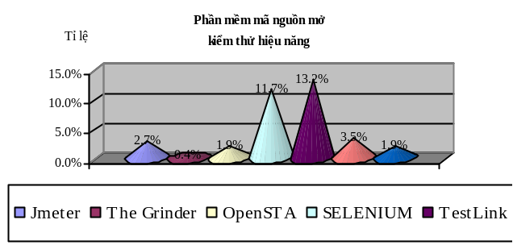
        - Biểu đồ tỉ lệ bình chọn công cụ kiểm thử mã nguồn mở
  - GIỚI THIỆU TỔNG QUAN VỀ JMETER
    - Sơ lược về JMeter
Ông Stefano Mazzocchi thuộc Apache Software Foundation là người đầu tiên xây dựng phần mềm JMeter. Ông đã viết nó chủ yếu để kiểm thử hiệu năng của Apache JServ (một dự án từ đó đã được thay thế bằng các dự án Apache Tomcat). JMeter được phát triển và mở rộng để kiểm thử hiệu năng FTP Server, máy chủ cơ sở dữ liệu, Java servlet và các đối tượng. Ngày nay, JMeter công bố rộng rãi là một công cụ kiểm thử hiệu năng cho các ứng dụng web.
    - Đặc trưng của JMeter
Sử dụng để kiểm thử hiệu suất cả về tài nguyên tĩnh và tài nguyên động như các tập tin tĩnh, Java Servlets, CGI script, đối tượng của ngôn ngữ Java, cơ sở dữ liệu, FTP Server, …. JMeter cung cấp một giao diện người dùng thân thiện, dễ sử dụng.
    - Giao diện JMeter
Giao diện người dùng phần mềm JMeter (xem Hình 2.4) gồm bảng điều khiển (panel): bảng điều khiển bên trái (left panel) và bảng điều khiển bên phải (right panel). Các bảng điều khiển bên trái hiển thị các yếu tố hoặc các nút được sử dụng trong kế hoạch kiểm thử. Thêm và xóa các yếu tố này bằng cách kích chuột phải vào nút và chọn Add để thêm hoặc Remove để xóa từ trình đơn phụ. Bảng điều khiển bên phải hiển thị các chi tiết của mỗi yếu tố.
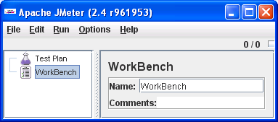
        - Giao diện ban đầu khi chạy phần mềm JMeter
    - Cài đặt và thực thi phần mềm JMeter
      - Yêu cầu
      - Cài đặt
      - Thực thi

    - Các yếu tố của một kế hoạch kiểm thử trong JMeter
      - Giới thiệu về kế hoạch kiểm thử
Kế hoạch kiểm thử đơn giản nhất bao gồm các yếu tố sau: Thread group, mẫu (Sampler), trình lắng nghe (Listener).
      - ThreadGroup
Các yếu tố thread group là điểm khởi đầu của bất cứ một kế hoạch kiểm thử nào, và nó sẽ chứa tất cả các yếu tố khác của JMeter. Một thread group kiểm soát các thread được tạo ra bởi JMeter để mô phỏng người dùng truy cập đồng thời. Các điều khiển cho một thread group cho phép: Thiết lập số lượng thread, đặt điểm thời gian, thiết lập số lần để thực hiện các kiểm thử.
      - Trình điều khiển Controller

Mẫu (Samplers)
Sampler gởi yêu cầu tới máy chủ và đợi máy chủ trả lời lại thông qua phần mềm JMeter. Các yêu cầu được xử lý theo thứ tự chúng xuất hiện trong cây. Bộ điều khiển có thể được sử dụng để thay đổi số lần lặp lại của một sampler.

Trình điều khiển logic (Logic Controllers)
Điều khiển logic cho phép xác định thứ tự xử lý các Sampler trong một thread, khi JMeter sử dụng tùy chọn logic để gửi các yêu cầu. Một điều khiển logic thay đổi thứ tự các yêu cầu từ các yếu tố phụ của nó, hoặc các yếu tố con của nó.
      - Listeners
Trình lắng nghe (listener) cho phép xem các kết quả của các sampler ở dạng bảng biểu, đồ thị, cây thư mục hoặc văn bản đơn giản trong một số tập tin log.
      - Timers
      - Xác nhận (Assertion)
      - Các yếu tố cấu hình
      - Bộ tiền xử lý
      - Hậu xử lý
  - TỔNG KẾT CHƯƠNG 2
- GIẢI PHÁP KỸ THUẬT KIỂM THỬ HIỆU NĂNG FTP SERVER
  - KHÁI NIỆM VỀ HIỆU NĂNG FTP SERVER
    - Khái niệm hiệu năng nói chung
Theo nghĩa chung, hiệu năng là một độ đo công việc mà một hệ thống thực hiện được. Hiệu năng chủ yếu được xác định bởi sự kết hợp của các nhân tố: tính sẵn sàng để dùng (availability), thông lượng và thời gian đáp ứng. Đối với mạng máy tính, hiệu năng cũng còn được xác định dựa trên các nhân tố khác nữa, thí dụ: thời gian trễ, độ tin cậy, tỉ suất lỗi, hiệu năng của ứng dụng, …

Các độ đo hiệu năng mạng
Có thể phân các độ đo hiệu năng thành hai loại: các độ đo hướng tới người sử dụng và các độ đo hướng tới hệ thống.
    - Khái niệm hiệu năng FTP Server
Hiệu năng FTP Server là hiệu quả, năng suất mà FTP Server mang lại khi hoạt động trong một khoảng thời gian nhất định với một số lượng người dùng đồng thời truy cập vào máy chủ.
  - CÁC YẾU TỐ TRONG KẾ HOẠCH KIỂM THỬ HIỆU NĂNG HOẠT ĐỘNG CỦA FTP SERVER
    - Thread group
    - FTP Request
    - Listener
  - QUY TRÌNH HOẠT ĐỘNG CỦA JMETER TRONG VIỆC KIỂM TRA HIỆU NĂNG FTP SERVER
Quy trình hoạt động JMeter kiểm thử hiệu năng FTP Server được mô phỏng ở chế độ đơn người dùng (xem Hình 3.1. ) và chế độ đa người dùng (xem Hình 3.2. ).
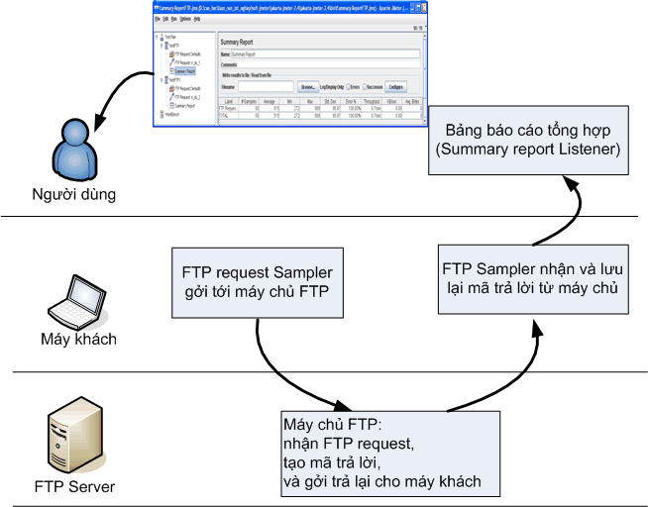
        - Mô hình hoạt động người dùng đơn lẻ trong việc đánh giá hiệu năng FTP Server
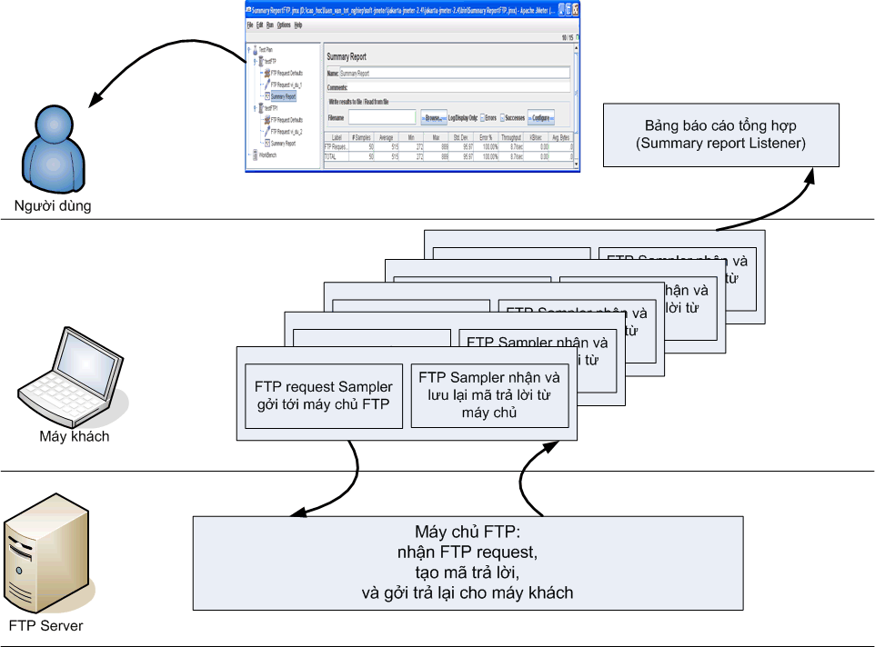
        - Mô hình hoạt động đa người dùng trong việc đánh giá hiệu năng FTP Server
  - TIẾN TRÌNH KIỂM THỬ HIỆU NĂNG FTP SERVER
    - Giai đoạn lập kế hoạch
      - Mục tiêu kiểm thử hiệu năng FTP Server
      - Thu thập yêu cầu kiểm thử
      - Định nghĩa sức tải
      - Đơn vị đo hiệu năng
      - Xác định kiểm thử cần thực thi và khi nào thì bắt đầu
      - Chọn công cụ và tạo sức tải
      - Xây dựng các ca kiểm thử

Ca sử dụng
Biểu đồ ca sử dụng được mô tả trong Hình 3.1.
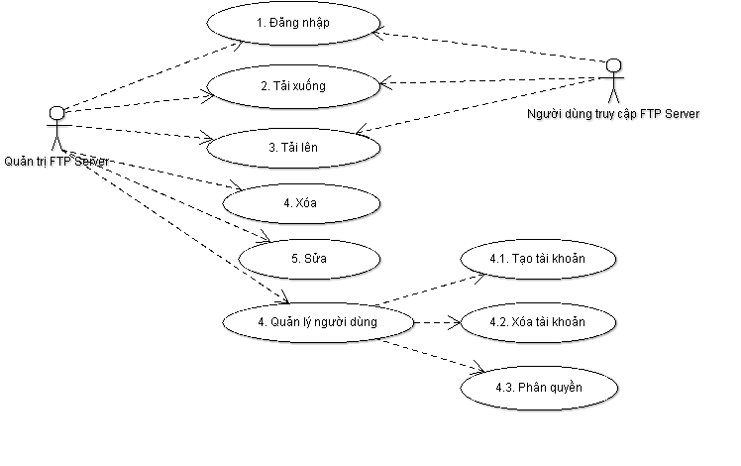
        - Biểu đồ ca sử dụng

Ca kiểm thử
Từ các ca sử dụng trên, kiểm thử viên tạo ra các ca kiểm thử sau cho người dùng truy cập vào FTP Server. Ví dụ một ca kiểm thử tải tập tin/thư mục từ máy con lên FTP Server.
Mã sử dụng | U1
Tên ca sử dụng | Tải tập tin vidu-client.txt từ máy con lên FTP Server.
Lộ trình hay kịch bản | Tải lên
Số ca kiểm thử | 1 | 2
Điều kiện đầu | Người dùng đăng nhập thành công vào FTP Server. | Người dùng đăng nhập thành công vào FTP Server.
Tác nhân | Người dùng truy cập FTP Server. | Người dùng truy cập FTP Server.
Hành động | Tập tin vidu-client.txt tải từ máy con lên FTP Server quá lớn. | Kích thước tập tin vidu-client.txt từ máy con lên FTP Server lớn hơn kích thước đĩa trống trên FTP Server.
Kết quả mong đợi | Tải thành công nhưng tốn nhiều thời gian. | Tải tập tin vidu-client.txt không thành công.
Thành công/Thất bại/Bị trở ngại | Thành công | Thất bại
Số lỗi |  | Báo lỗi thiếu đĩa trống trên FTP Server.
Ghi chú
    - Giai đoạn kiểm thử
Trong giai đoạn kiểm thử này chỉ chọn ca kiểm thử tải tập tin/thư mục từ máy con lên FTP Server để thực hiện kiểm thử.
      - Thiết lập các tham số của bộ kiểm thử
      - Thread group
Số lượng người dùng (Number of Threads): Lần lượt thực hiện kiểm thử hiệu năng với số lượng người dùng truy cập đồng thời vào FTP Server như sau: 100, 150, 200, 250, 300, 350, 400, 450, 500, 550. Thời gian ramp-up (giây): 0 (người dùng truy cập đồng thời vào FTP Server). Số lần lặp lại (Loop count): 0
      - FTP request
Tên FTP request: FTP Request. Chú thích (Comments): Upload file to FTP Server. Tên máy chủ hoặc địa chỉ IP (server nam or IP): tranvancauquang.com. Tập tin truy cập từ xa (remote file): testFTP/vidu- server.txt. Tập tin tại máy khách (local file): D:\vidu-client.txt. Kích thước tập tin tải lên hoặc tải xuống là 12,6 KB. Phương thức truy cập vào FTP Server: PUT: Tải tập tin vidu-client.txt từ máy con (client) lên máy chủ (FTP Server).
      - Thực thi các kiểm thử
      - Thu thập dữ liệu.
Tiến thành kiểm thử hiệu năng tải tập tin vidu-client.txt (12,6KB) lên FTP Server từ máy con với số lượng mẫu là 150, 200, 250, 300, 350, 400, 450, 500, 550 ta được bảng kết quả tại Bảng 3.1.
Số lượng mẫu (sample)
100 | 150 | 200 | 250 | 300 | 350 | 400 | 450 | 500 | 546
Thời gian hồi đáp
1325 | 1984 | 3382 | 7198 | 11075 | 12893 | 20190 | 21274 | 22824 | 21623

          - Kết quả kiểm thử tải lên FTP Server với số lượng mẫu khác nhau.
    - Giai đoạn phân tích
      - Bước thứ nhất là mô tả đặc điểm của hệ thống
Dựa vào kết quả tại Bảng 3.1. tổ chức dữ liệu hiệu năng đã thu thập được dưới dạng đồ thị (Xem Hình 3.1. ) để tiến hành phân tích.
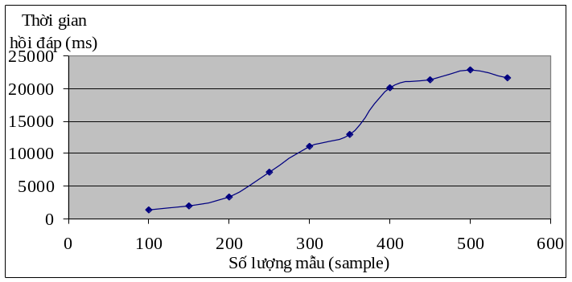
Điểm giảm hiệu năng của hệ thống

        - Đồ thị kết quả kiểm thử tải lên FTP Server với các mẫu khác nhau.
      - Bước thứ hai là phân tích dữ liệu và tìm nguyên nhân của các vấn đề về hiệu năng
Dựa vào đồ thị kết quả kiểm thử tải tập tin lên FTP Server với số lượng các mẫu khác nhau, tiến hành phân tích dữ liệu và rút ra một số kết luận sau:
Số lượng mẫu từ 0 đến 200: Thời gian hồi đáp của hệ thống giao động từ 0 đến 3382 mili giây.
Số lượng mẫu từ 200 đến 350: Thời gian hồi đáp của hệ thống giao động lớn từ 3382 đến 12893 mili giây. Điều này cho thấy hiệu năng của FTP Server bắt đầu giảm sút và điểm giảm hiệu năng của hệ thống tại điểm có số lượng mẫu thử 200.
Số lượng mẫu từ 350 đến 400: Thời gian hồi đáp của hệ thống có sự giao động rất lớn từ 12893 đến 20190 mili giây. Hiệu năng của FTP Server giảm sút mạnh.
Số lượng mẫu từ 400 đến 500: Thời gian hồi đáp của hệ thống có sự giao động nhỏ từ 20190 đến 22824 mili giây.
Số lượng mẫu từ 500 đến 550: Hệ thống ngừng hoạt động tại thời điểm có 546 mẫu được thực hiện và thời gian hồi đáp của hệ thống là 21623 mili giây. Như vậy khả năng chịu tải FTP Server ftp://tranvancauquang.com là 546 mẫu kiểm thử đồng thời (hay 546 người dùng truy cập đồng thời).
Từ các phân tích trên ta đưa ra được đồ thị về thời gian trả lời chấp nhận được của hệ thống (Xem Hình 3.1. ) để đánh giá mức độ hài lòng của người sử dụng dựa trên kết quả kiểm thử hiệu năng FTP Server thu thập được.
Các nguyên nhân dẫn đến sự giảm sút hiệu năng của FTP Server: Băng thông mạng thấp nên thời gian xử lý và trả lời lại của hệ thống còn chậm, giảm mức độ hài lòng của người sử dụng đối với hệ thống. Bộ xử lý trung tâm, bộ nhớ của FTP Server có cấu hình còn thấp chưa đáp ứng nhu cầu số lượng người dùng truy cập đồng thời rất lớn. Độ ổn định của đường truyền chưa cao, đôi lúc các kết nối đến FTP Server bị hỏng, không kết nối được dẫn đến giảm hiệu năng làm việc của hệ thống. Các tập tin có kích thước lớn sẽ làm chậm quá trình truyền dữ liệu trên mạng. Do đó, thời gian trả lời của hệ thống lâu, làm giảm hiệu năng hoạt động của hệ thống.

15

10

5

0

Thời gian trả lời ms)

Mức độ hài lòng của người dùng chấp nhận được

Mức độ hài lòng của người dùng có vấn đề

Mức độ hài lòng của người dùng không chấp nhận được

Người dùng hoàn toàn không chấp nhận được

Sức tải

        - Thời gian trả lời chấp nhận được của hệ thống
      - Bước thứ ba là tối ưu hóa hệ thống
Từ đồ thị ở Hình 3.1. ta thấy được số lượng mẫu thử càng lớn thì thời gian trả lời càng lâu. Vậy tối ưu hóa hệ thống cần được kiểm thử bằng cách giải quyết các vấn đề tìm thấy trong bước phân tích: Nâng cấp băng thông đường truyền, cải tiến tốc độ băng thông. Nâng cấp bộ nhớ, bộ xử lý trung tâm cho FTP Server để nâng sức tải của hệ thống. Dùng các phần mềm quản lý bộ nhớ, phần mềm điều phối các tiến trình xử lý phù hợp, tối ưu cho bộ nhớ và CPU máy chủ. Đối với các tập tin có kích thước lớn để giảm tải cho đường truyền, dùng các phần mềm chia nhỏ tập tin ra để truyền đi và nối các tập tin lại khi nhận được.
  - ĐÁNH GIÁ KẾT QUẢ KIỂM THỬ BẰNG CÔNG CỤ
  - TỔNG KẾT CHƯƠNG 3
KẾT LUẬN
Một trong những lợi ích quan trọng của các ứng dụng web là chúng cho phép nhiều người dùng truy cập ứng dụng đồng thời. Nhiều người sử dụng có thể yêu cầu các dịch vụ khác nhau và truy cập đến các chức năng khác cùng một lúc. Bởi vì hỗ trợ nhiều người sử dụng là trọng tâm của các ứng dụng web, chúng ta cần phải đánh giá khả năng hệ thống thực hiện các chức năng phức tạp trong khi sử dụng bình thường và sử dụng lúc cao điểm. Từ đó, kiểm thử hiệu năng được giới thiệu như là một phương pháp để đánh giá khả năng chịu tải của hệ thống, khi nào mức tải sẽ vượt quá khả năng chịu đựng nguồn tài nguyên của hệ thống.
Kết quả đạt được của luận văn là đưa ra được tiến trình kiểm thử hiệu năng FTP Server, đưa ra một số công cụ mã nguồn mở để hỗ trợ kiểm thử hiệu năng, đặc biệt là công cụ JMeter, thực hiện kiểm thử hiệu năng FTP Server rất hiệu quả. Kết quả thực hiện kiểm thử mẫu cho thấy tầm quan trọng, mức độ hiệu quả của công việc kiểm thử theo qui trình và có hỗ trợ của công cụ kiểm thử tự động.
Bên cạnh những kết quả đạt được, luận văn này còn có những hạn chế như sau: Chỉ mới đưa ra giải pháp kiểm thử hiệu năng FTP Server, phần mềm JMeter là một phần mềm mã nguồn mở nên tính dễ sử dụng của nó không cao so với phần mềm thương mại khác.
Qua luận văn này tôi đã đưa ra được qui trình thực hiện kiểm thử hiệu năng tự động, ứng dụng phần mềm JMeter để kiểm thử hiệu năng FTP Server. Qui trình, phương pháp và công cụ này có thể áp dụng cho bộ phận phát triển phần mềm, bộ phận kiểm thử của các đơn vị, trung tâm phát triển phần mềm. Cụ thể là, ứng dụng trong các cơ quan dùng hệ thống FTP Server đánh giá khả năng chịu tải của máy chủ, ứng dụng đánh giá hiệu quả sử dụng của từng FTP Server trong việc chọn lựa nhà cung cấp dịch vụ FTP Server.
Trên cơ sở nghiên cứu các tư liệu và kết quả thực nghiệm cho thấy kiểm thử phần mềm là rất quan trọng, việc thực hiện kiểm thử sớm sẽ làm giảm thời gian kiểm thử cho các giai đoạn sau và tăng chất lượng của sản phẩm. Tuy nhiên, để vận dụng và thực hiện một cách hiệu quả các qui trình, phương pháp và công cụ kiểm thử thì vẫn còn nhiều vấn đề đặt ra cần tiếp tục giải quyết. Có thể đề xuất những hướng nghiên cứu và triển khai tiếp theo của luận văn là:
Nghiên cứu và ứng dụng phần mềm JMeter làm nền tảng để phát triển kiểm thử các ứng dụng trên mạng.
Nâng cao chất lượng kiểm thử bằng cách xây dựng thêm các bộ tiêu chí kiểm thử.
Nghiên cứu và ứng dụng một số công cụ hỗ trợ kiểm thử hiệu năng khác như Web Page Tester, Curl-Loader, The Grinder, ApacheBench, http-load, Pylot, QTest, ... bởi mỗi một ngôn ngữ phát triển ứng dụng sẽ có một công cụ kiểm thử tương ứng.
Mở rộng phạm vi nghiên cứu và triển khai các loại kiểm thử khác trên hệ thống như kiểm thử tải, kiểm thử quá tải, kiểm thử hệ thống, …

